РАССМОТРЕНО  на заседании педагогического совета МБОУ «СШ № 16»  протокол № 19 от 31.08.2017г. | УТВЕРЖДАЮ  Директор МБОУ «СШ № 16»  _______________ О.А. Донцова  приказ от 01.09.2017г. № 457/01- 16
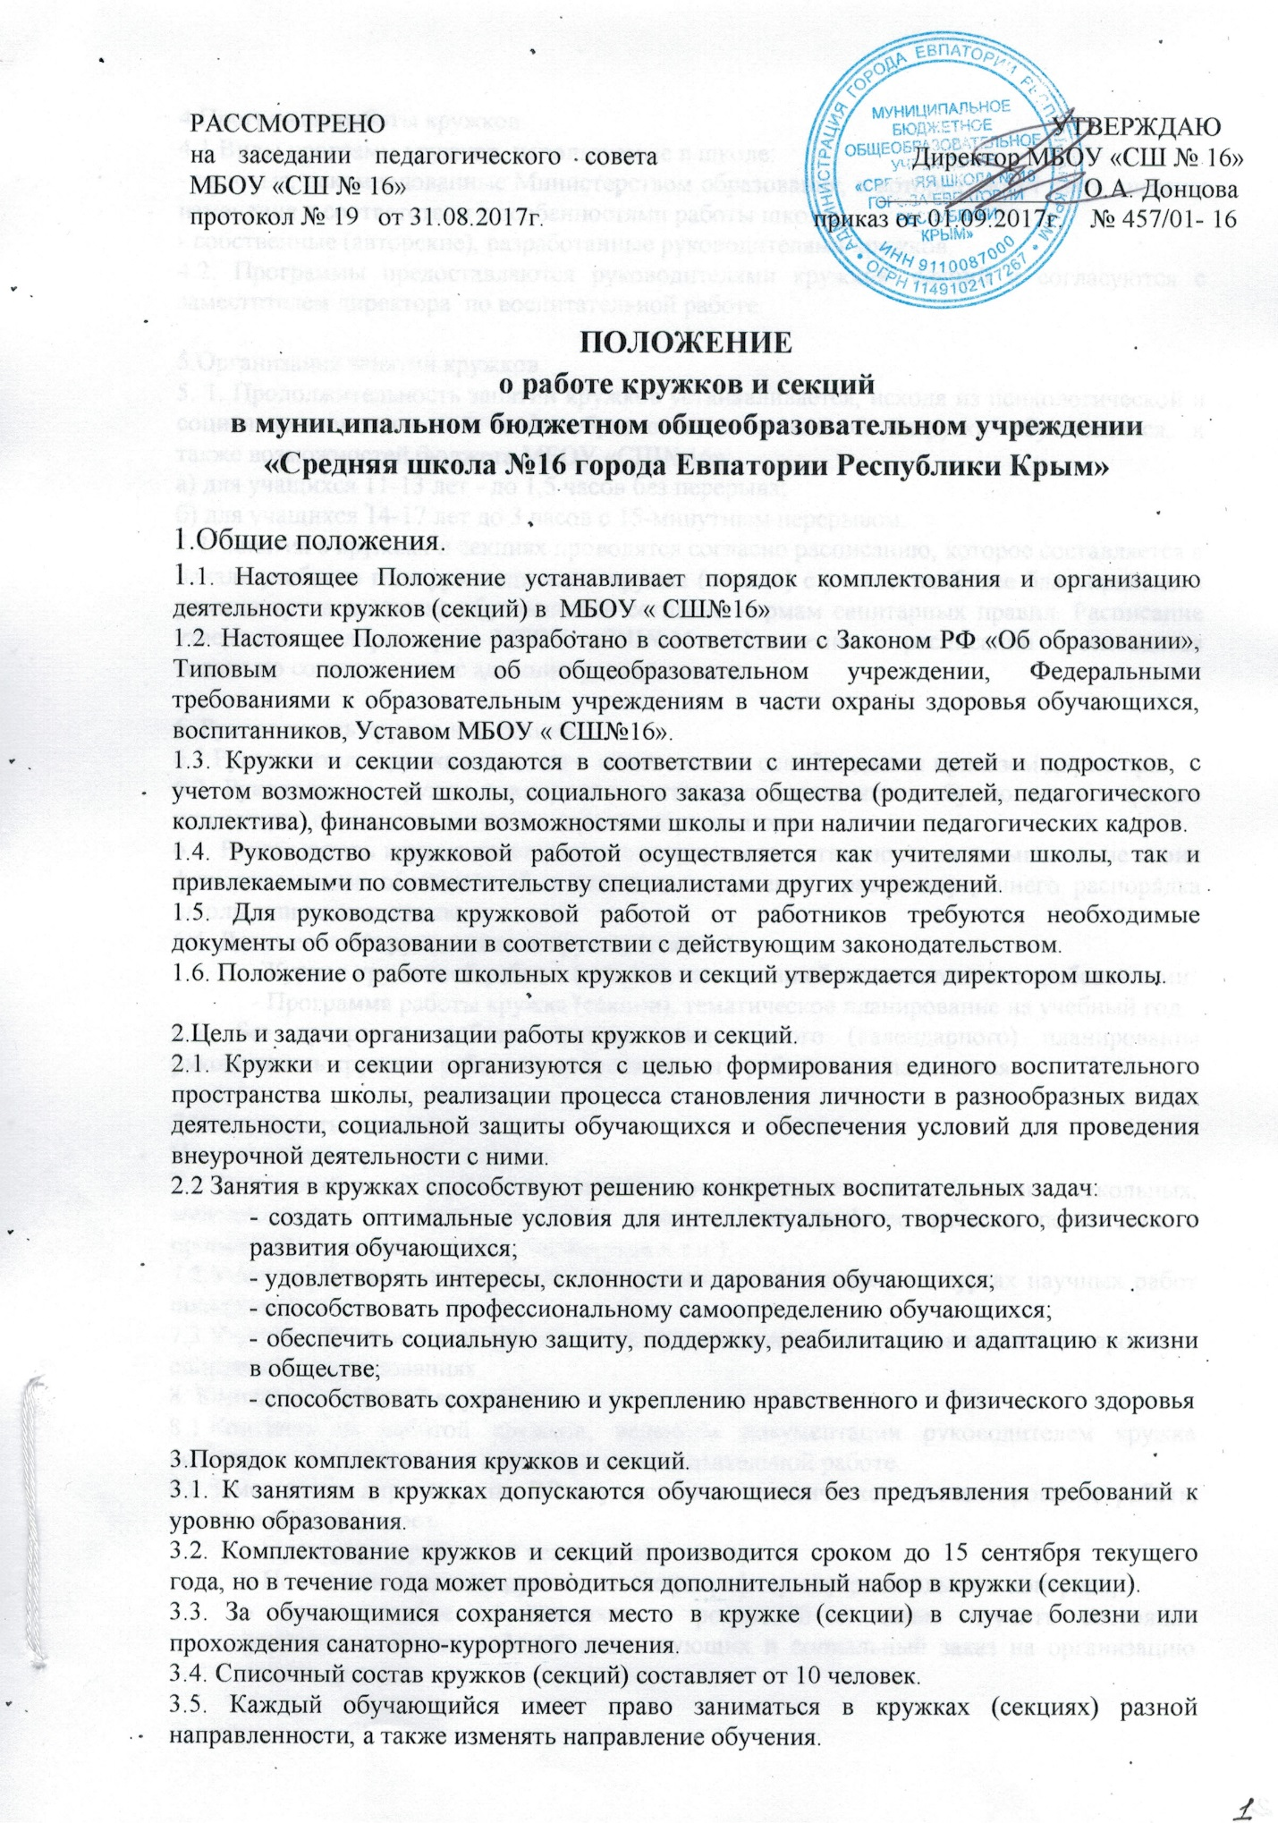

ПОЛОЖЕНИЕ
о работе кружков и секций
в муниципальном бюджетном общеобразовательном учреждении

«Средняя школа №16 города Евпатории Республики Крым»

1.Общие положения.
1.1. Настоящее Положение устанавливает порядок комплектования и организацию деятельности кружков (секций) в МБОУ « СШ№16»
1.2. Настоящее Положение разработано в соответствии с Законом РФ «Об образовании», Типовым положением об общеобразовательном учреждении, Федеральными требованиями к образовательным учреждениям в части охраны здоровья обучающихся, воспитанников, Уставом МБОУ « СШ№16».
1.3. Кружки и секции создаются в соответствии с интересами детей и подростков, с учетом возможностей школы, социального заказа общества (родителей, педагогического коллектива), финансовыми возможностями школы и при наличии педагогических кадров.
1.4. Руководство кружковой работой осуществляется как учителями школы, так и привлекаемыми по совместительству специалистами других учреждений.
1.5. Для руководства кружковой работой от работников требуются необходимые документы об образовании в соответствии с действующим законодательством.
1.6. Положение о работе школьных кружков и секций утверждается директором школы.

2.Цель и задачи организации работы кружков и секций.
2.1. Кружки и секции организуются с целью формирования единого воспитательного пространства школы, реализации процесса становления личности в разнообразных видах деятельности, социальной защиты обучающихся и обеспечения условий для проведения внеурочной деятельности с ними.
  - Занятия в кружках способствуют решению конкретных воспитательных задач:
- создать оптимальные условия для интеллектуального, творческого, физического развития обучающихся;
- удовлетворять интересы, склонности и дарования обучающихся;
- способствовать профессиональному самоопределению обучающихся;
- обеспечить социальную защиту, поддержку, реабилитацию и адаптацию к жизни в обществе;
- способствовать сохранению и укреплению нравственного и физического здоровья

3.Порядок комплектования кружков и секций.
3.1. К занятиям в кружках допускаются обучающиеся без предъявления требований к уровню образования.
3.2. Комплектование кружков и секций производится сроком до 15 сентября текущего года, но в течение года может проводиться дополнительный набор в кружки (секции).
3.3. За обучающимися сохраняется место в кружке (секции) в случае болезни или прохождения санаторно-курортного лечения.
3.4. Списочный состав кружков (секций) составляет от 10 человек.
3.5. Каждый обучающийся имеет право заниматься в кружках (секциях) разной направленности, а также изменять направление обучения.

4.Программы работы кружков.
4.1.Виды программ кружков, используемые в школе:
- типовые, рекомендованные Министерством образования, в которые могут быть внесены изменения в соответствии с особенностями работы школы;
- собственные (авторские), разработанные руководителями кружков.
4.2. Программы предоставляются руководителями кружков, секций и согласуются с заместителем директора по воспитательной работе.

5.Организация занятий кружков.
5. 1. Продолжительность занятий кружков устанавливается, исходя из психологической и социально-экономической целесообразности, допускаемой нагрузки обучающихся, а также возможностей бюджета МБОУ «СШ№16»:
а) для учащихся 11-13 лет - до 1,5 часов без перерыва;
б) для учащихся 14-17 лет до 3 часов с 15-минутным перерывом.
5.2. Занятия в кружках и секциях проводятся согласно расписанию, которое составляется в начале учебного года руководителем кружка (секции) с учетом наиболее благоприятного режима труда и отдыха обучающихся согласно нормам санитарных правил. Расписание утверждается директором МБОУ «СШ№16». Изменения в расписании производятся только по согласованию с администрацией школы.

6. Руководитель кружка или секции.
6.1 Руководитель кружка или секции назначается и освобождается приказом директора.
6.2. Руководитель кружка планирует и организует деятельность обучающихся в кружке или секции, отвечает за жизнь и здоровье обучающихся.
6.3. Руководитель кружка несет дисциплинарную ответственность за невыполнение своих функциональных обязанностей, а также за нарушение правил внутреннего распорядка школы или устава школы.
6.4. Документация руководителя кружка (секции):
-Журнал кружковой работы (секции), заполненный в соответствии с требованиями.
- Программа работы кружка (секции), тематическое планирование на учебный год.
6.5. Без программы работы кружка, тематического (календарного) планирования руководитель кружка к работе не допускается, его работа не оплачивается.

7.Итоги работы кружков.
Итогом работы кружков является:
7.1.Творческий отчет кружков художественно-эстетического цикла (участие в школьных, муниципальных и других смотрах, конкурсах по профилю работы, подготовка и проведение отчетных выставок, концертов и т.п.);
7.2.Участие обучающихся предметных кружков в олимпиадах, конкурсах научных работ школьников и т.п.;
7.3.Участие обучающихся, посещающих спортивные секции, в школьных и городских спортивных соревнованиях.
8. Контроль за работой кружков
8.1.Контроль за работой кружков, ведением документации руководителем кружка возлагается на заместителя директора по воспитательной работе.
8.2.Заместитель директора по ВР осуществляет тематическое инспектирование работы кружков (секций) через:
- Проверку журналов не реже 1 раза в четверть;
- Посещение занятий кружков согласно графику внутришкольного контроля;
- Анкетирование обучающихся и родителей с целью изучить состояние удовлетворенности работой существующих и социальный заказ на организацию новых кружков

